- 教育部“校长国培计划”
—2015年边远贫困地区农村校长（园长）助力工程安徽师范大学班第4期简报

主办：安徽师范大学 2015年10月20日

园长助力工程国培班学员赴南京一幼奥体分园考察
2015年10月20日，“校长国培计划”------2015边远贫困地区农村校长（园长）助力工程项目培训班47名学员在班主任朱立新老师的带领下，考察了南京市第一幼儿园奥体分园。
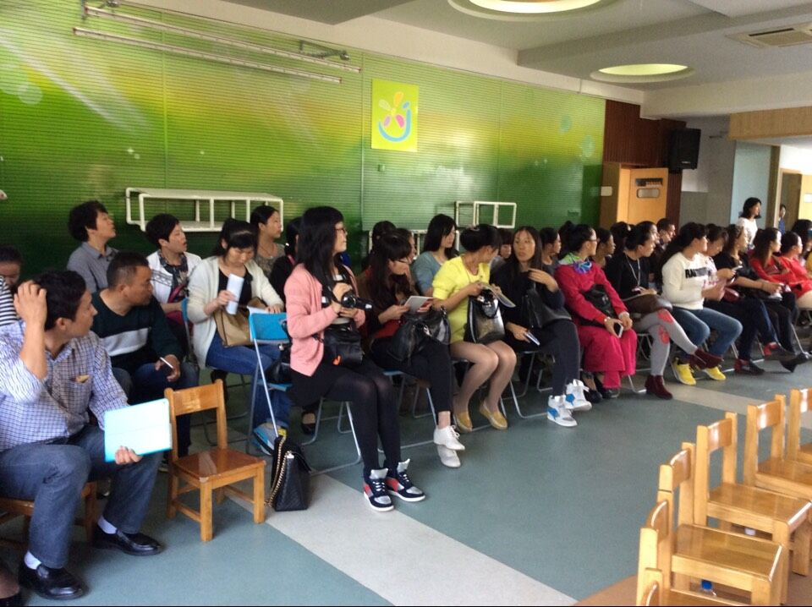
一幼奥体分园的陈园长对国培学员的到来表示热烈欢迎。学员们参观了幼儿园环境，观摩了户外晨间活动和早操，综合教育活动《我是小小魔法师》以及小、中、大班的区域活动。幼儿园的陈园长与张园长就《幼儿园的区角游戏》与《幼儿园保育工作》给国培班的学员们做了讲座，分享了他们的教育理念和管理经验。
一幼奥体分园丰富多彩的半日活动给学员们留下了深刻印象，达到了学习、交流、反思、进步的目的，为提升园长的教育及管理能力提供了一个良好的契机。 （2015园长助力工程班 马凤梅）

园长助力工程国培班学员
赴环城南路幼儿园进行影子培训
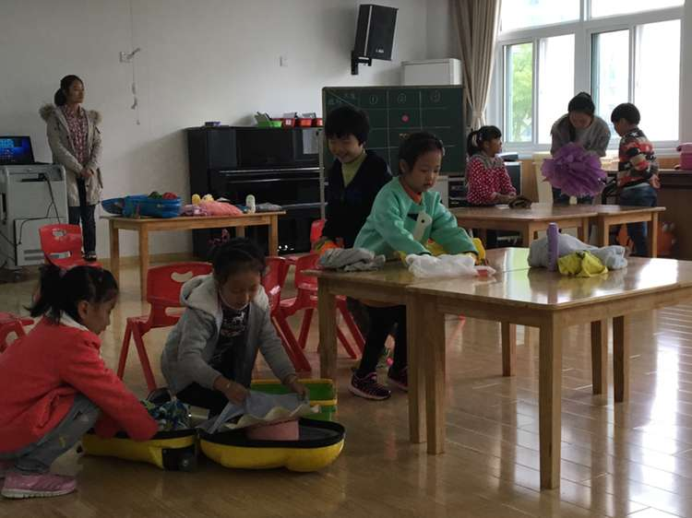
2015年10月23日开始，农村校长（园长）助力工程项目全体学员经过分组，分别来到安师大附属幼儿园、镜湖幼儿园、实验幼儿园、育红幼儿园进行影子培训。11月4---11月5日，在朱立新副教授的带领下，学员们来到芜湖市环城南路幼儿园进行了影子培训。
11月4日上午，学员们跟随幼儿园陈东菊园长，开展晨检活动、早操活动以及教学活动。观摩了章萌老师展示的大班社会活动课《我们一起去旅行》，通过这个活动让学员们看到了新理念下的社会活动课的组织新形式。活动通过三次体验活动，让幼儿学会了收纳和合理利用空间，并能将所学新经验拓展到生活中，很好的体现了教师引导者、观察者的角色，而幼儿是活动的主人，体现了幼儿自主性的原则，让学员们知道了社会活动课如何有效的开展。候雯婧老师展示的大班美术活动《徽派小屋》，这个活动选材来源于身边幼儿熟悉的事物，充分体现了“以幼儿为本”的原则。在活动中通过引导幼儿观察、动手操作，培养了孩子们欣赏美、创造美的能力，更培养了热爱家乡的情感。让学员们了解到了活动中体现“幼儿为本”的真正含义。
11月5日上午，由于环城南路幼儿园停电，为了和大家更好的进行交流，陈东菊园长亲自到安师大与全体学员进行了面对面的交流。在陈园长的交流中，我们深切感受到了“陈东菊名园长工作室”开展的“三落实”：辐射工作开展“实”；计划方案实施“实”；成员培训成效“实”。
在环城南路幼儿园进行影子培训的两天，学员们感受到了幼儿教育的新理念，在返岗研修阶段大家将会带着这些新理念引领本园的老师们，并和她们一起成长、一起进步，为孩子们去创造一片真正适合他们生活、学习、成长的乐园。（2015园长助力工程班 何文芹）

报 送：教育部项目办公室、各省（市）教育厅

